Epic : Menaxhimi i njoftimeve Lorite Demolli

User Story 1: Si një administrator, dua të krijoj njoftime të reja, në mënyrë që të informoj përdoruesit për ndryshime të rëndësishme në oraret ose linjat.

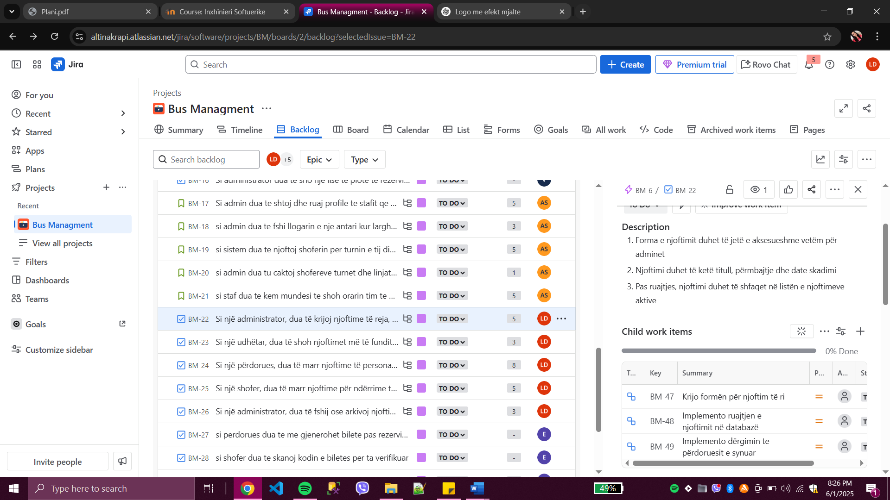

User Story 2 :
Si një udhëtar, dua të shoh njoftimet më të fundit, në mënyrë që të jem i informuar për ndonjë ndryshim në linjën time.
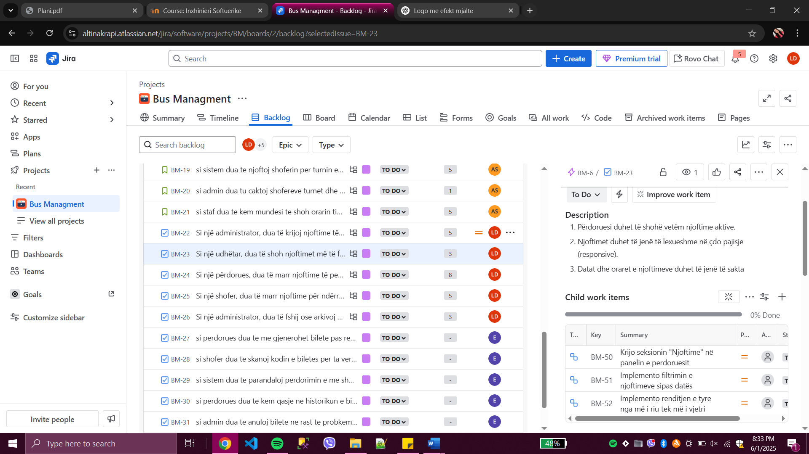

User Story 3 :
Si një përdorues, dua të marr njoftime të personalizuara për linjat që ndjek, në mënyrë që të mos marr informacione të parëndësishme.
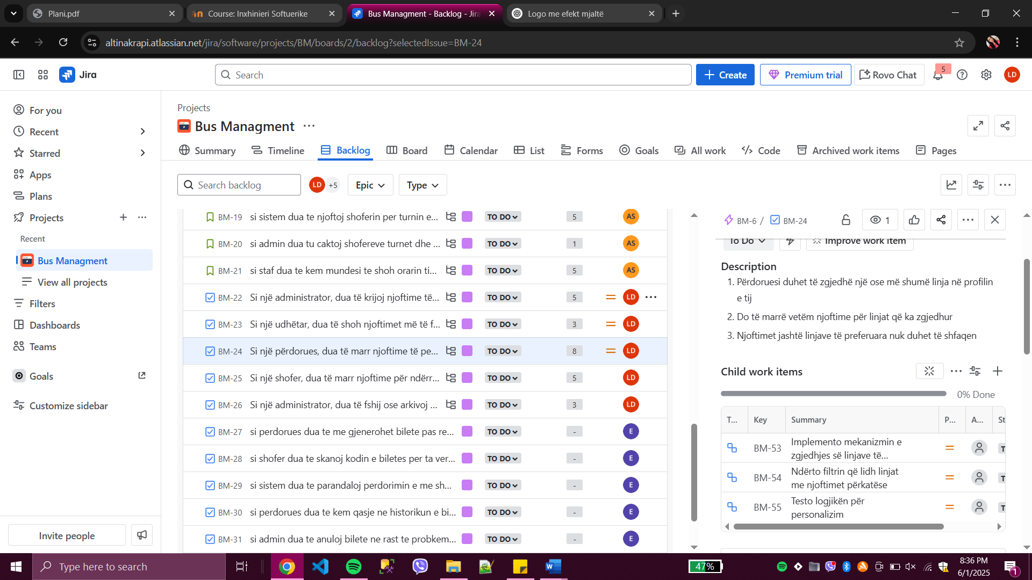

User Story 4:
Si një shofer, dua të marr njoftime për ndërrime të orareve ose ruteve të mia, në mënyrë që të jem i përgatitur për ndryshime.
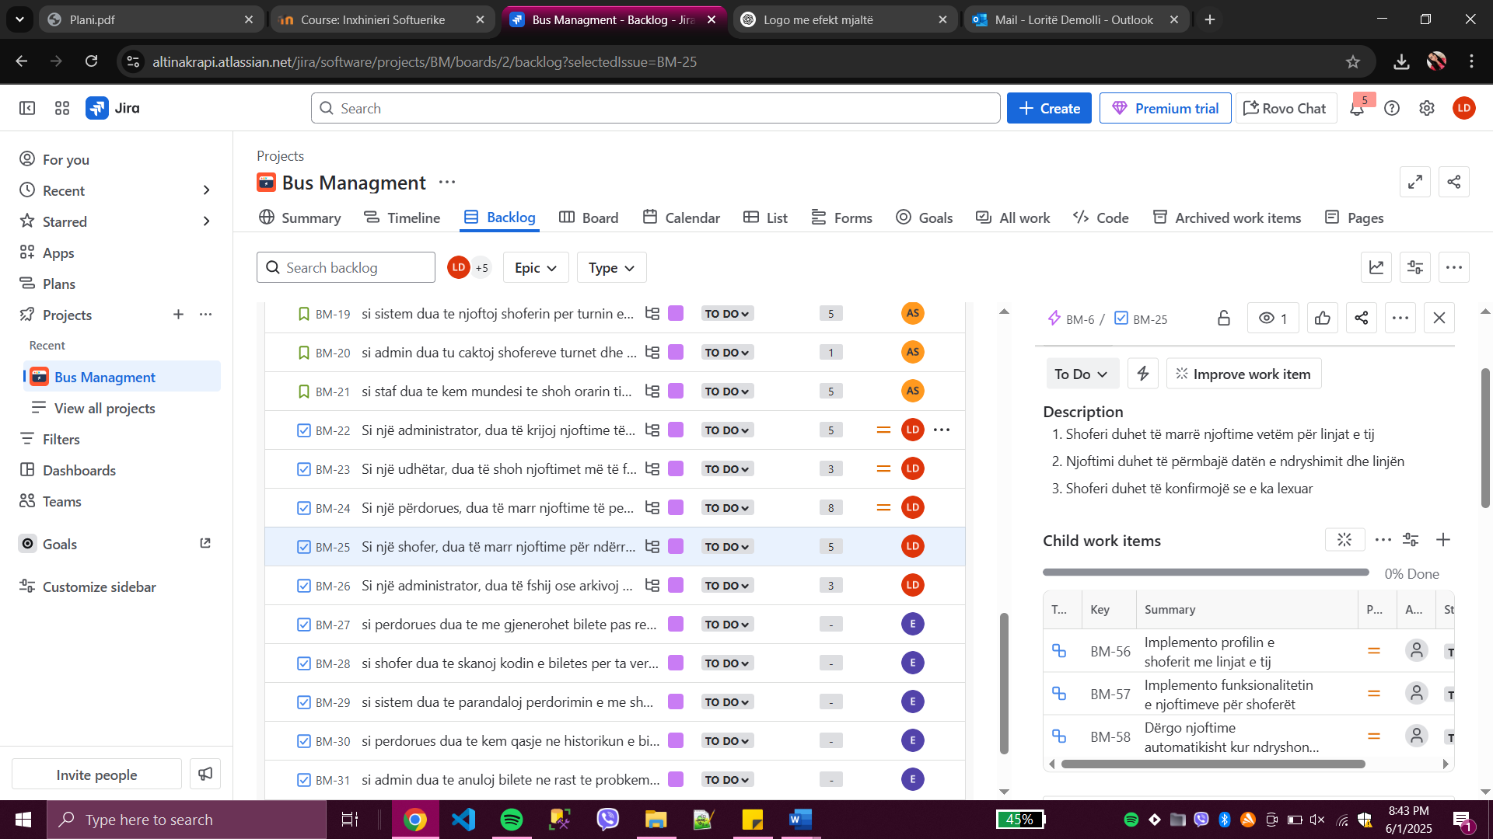

User Story 5:
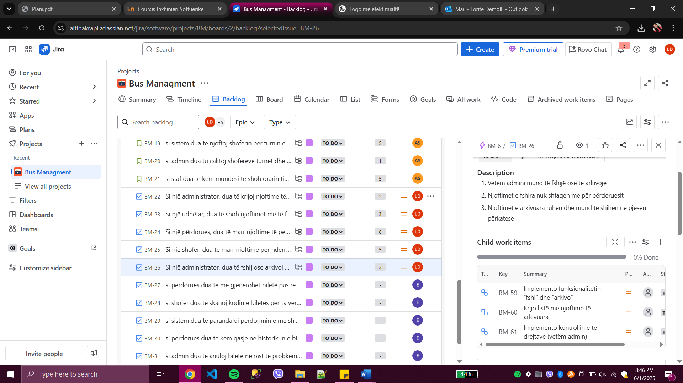
Si një administrator, dua të fshij ose arkivoj njoftime të vjetra, në mënyrë që të mbaj panelin e pastër dhe të organizuar.

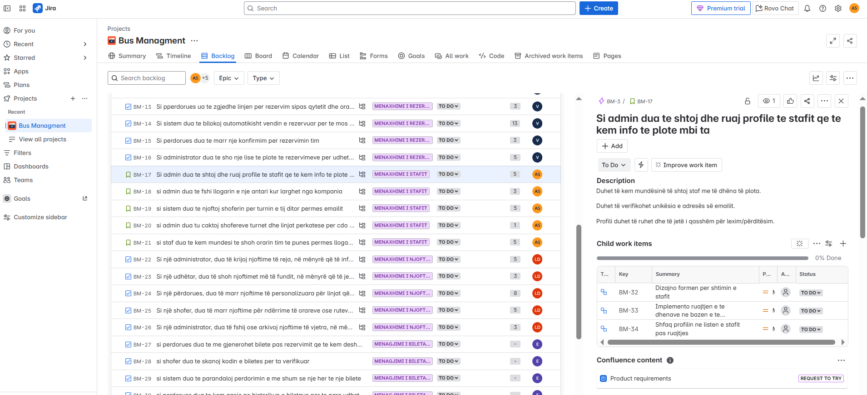
Anduena Syla Epic:Menaxhimi i stafit

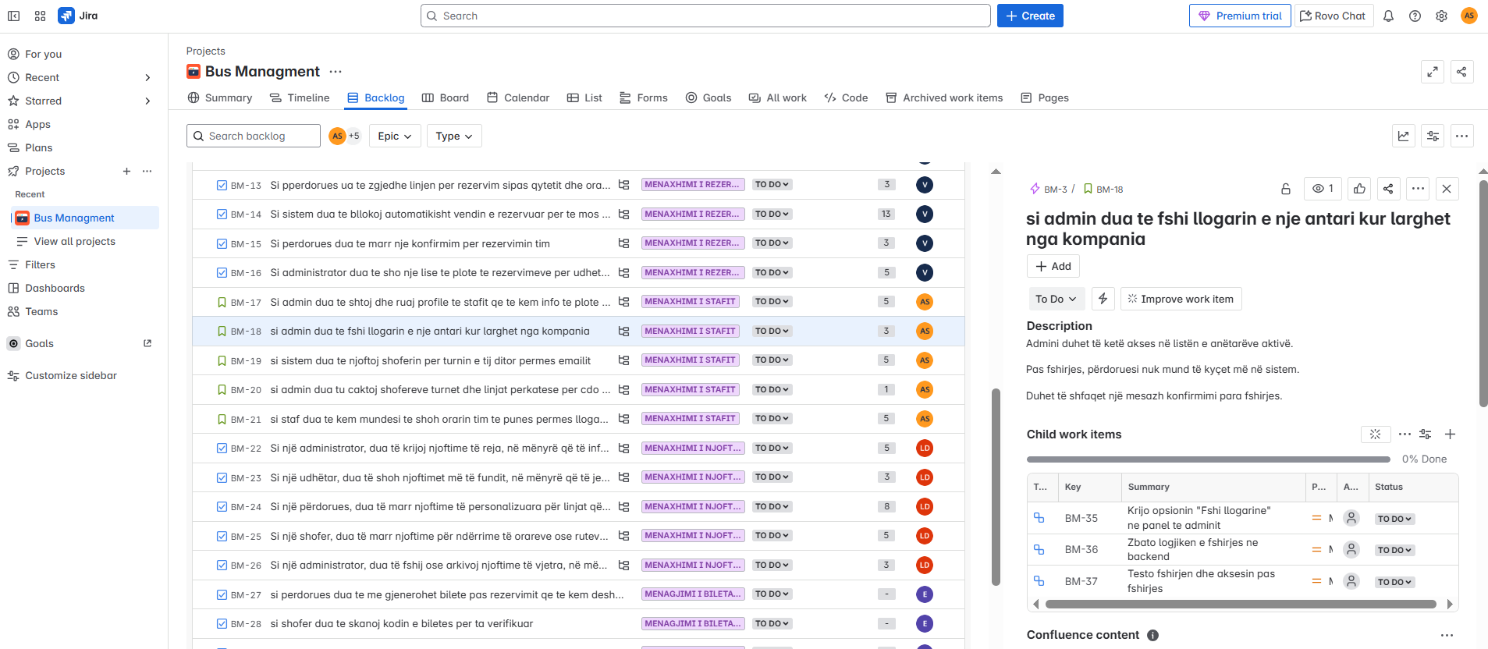
Anduena Syla
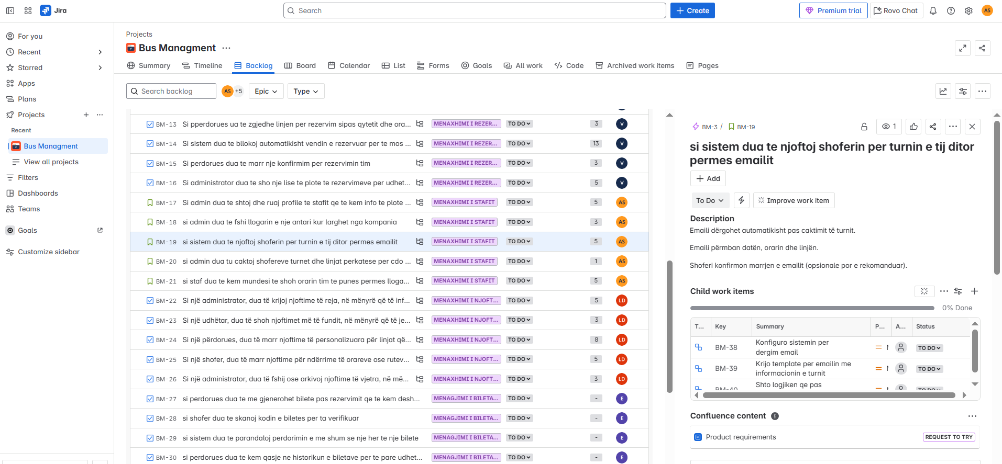

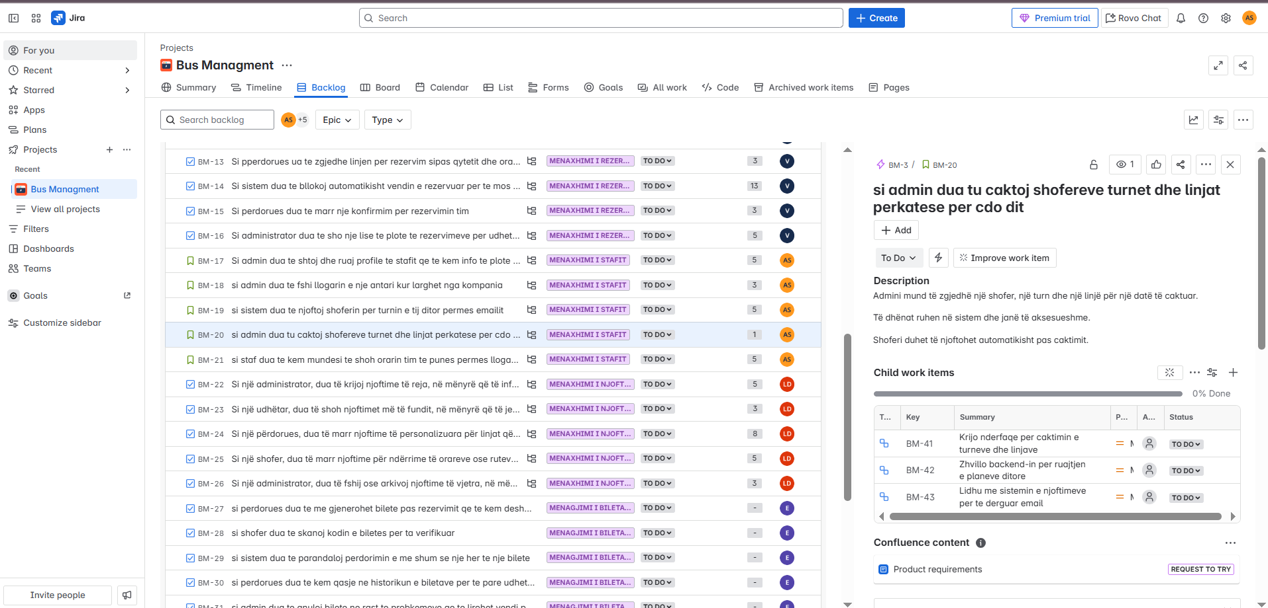
Andena Syla

Altina Krapi Epic: Menagjimi i orarit dhe linjave te autobuseve

Tasks
Tasks
Tasks

Tasks
Tasks

Elsa Cakiqi

Valza Mustafa

Sprinti
Definition of Done :
1. Kodi është përfunduar dhe përmbush të gjitha kërkesat e user story-t.
2. Testet njësi (unit tests) janë shkruar dhe kanë kaluar me sukses.
3. Funksionaliteti është testuar manualisht (testim funksional i brendshëm).
4. Nuk ka bugs kritike apo defekte të hapura për këtë funksionalitet.
5. Kodi është rishikuar nga të paktën një anëtar tjetër i ekipit (code review).
6. Kodi është integruar në degen kryesore (main branch) dhe nuk ka konflikte.
7. Dokumentimi bazik është bërë, duke përfshirë:
• Përshkrim i shkurtër i funksionalitetit
• Udhëzim për përdorim nëse është e nevojshme
8. UI/UX është në përputhje me dizajnin (nëse ka).
9. Funksionaliteti është testuar në ambientin testues/staging.
10. Përdoruesi ose stakeholder-i e ka pranuar (nëse aplikohet).

3 Developers
Altina Krapi
Anduena Syla
Valza Mustafa

Product Owner
Lorite Demolli

Scrum Master
Elsa Cakiqi

